海南省乡村振兴标准体系

编
制
说
明

海南省标准化协会
2022年10月

目 录
一、编制背景 3
（一）目的和意义 4
（二）项目来源 4
二、乡村振兴文件 5
（一）政策法规 5
（二）乡村振兴相关标准 6
三、标准化需求 6
四、标准体系构建方法和原则 7
（一）标准体系构建的一般方法 7
（二）标准体系的构建原则 8
（三）标准体系的编制依据 9
五、编制过程 10
（一）起草阶段 10
（二）征求意见阶段 11
（三）专家评审阶段 11
六、标准体系框架 11
（一）构建思路 11
（二）框架结构 12
（三）框架说明 16
（四）标准统计 17
七、体系运行措施和建议 18
（一）加强组织领导，形成工作合力 18
（二）加大宣传培训，强化引导使用 19
（三）关注产业需求，提升技术水平 19

海南省乡村振兴标准体系
编制说明

一、编制背景
党的十九届五中全会审议通过的《中共中央关于制定国民经济和社会发展第十四个五年规划和二〇三五年远景目标的建议》，对新发展阶段优先发展农业农村、全面推进乡村振兴作出总体部署，为做好当前和今后一个时期“三农”工作指明了方向。党的十九届六中全会通过的《中共中央关于党的百年奋斗重大成就和历史经验的决议》指出，党始终把解决好“三农”问题作为全党工作重中之重，实施乡村振兴战略，加快推进农业农村现代化。《中共海南省委 海南省人民政府关于全面推进乡村振兴加快农业农村现代化的实施意见》（琼发〔2021〕1号）指出——解决我省发展不平衡不充分问题，筑牢自贸港建设基础，重点难点在“三农”;构建新发展格局，畅通城乡经济循环，潜力后劲在“三农”;面对各种风险挑战，应变局开新局，基础支撑在“三农”。
全面建成小康社会之后，要向实现共同富裕的远景目标而奋斗，乡村振兴将是全体人民实现共同富裕的必然要求。如今是全面建设社会主义现代化国家新征程、向第二个百年奋斗目标进军的初期，也是我省高质量高标准建设中国特色自由贸易港的关键时期。特别是脱贫攻坚取得胜利后，全面推进乡村振兴是“三农”工作重心的历史性转移。全省上下把“三农”工作摆在海南全面深化改革开放和中国特色自由贸易港建设全局的突出位置，举全省全社会之力推进乡村振兴，巩固和拓展脱贫攻坚成果，加快农业农村现代化，促进农业高质高效、乡村宜居宜业、农民富裕富足。

（一）目的和意义
乡村振兴战略是以习近平同志为核心的党中央作出的重大决策部署，是全面建设社会主义现代化国家的全局性、历史性任务，是新时代“三农”工作总抓手。实施乡村振兴战略有助于巩固拓展脱贫攻坚成果、提高农业农村的现代化水平，以缓解城乡发展不平衡问题，从而扎实推进共同富裕建设。参与乡村振兴，既是社会组织的重要责任，又是社会组织服务国家、服务社会、服务群众、服务行业的重要体现，更是社会组织实干成长、实现高质量发展的重要途径和广阔舞台。
标准化是现代化大生产的必然要求，可以规范社会的生产活动，规范市场行为，引领经济社会发展，推动建立最佳秩序，促进相关产品、技术、管理等因素之间的相互协调和配合。它是科学管理的基础，有利于实现科学管理和提高管理效率。用标准化的技术手段引导和规范海南省乡村振兴战略的实施，是落实党的“十九大”精神、中央一号文件精神和习近平新时代中国特色社会主义“三农”思想的重要举措，也是持续推进海南“三农”工作建设的重要技术手段。

（二）项目来源
为贯彻落实《中共海南省委 海南省人民政府关于全面推进乡村振兴加快农业农村现代化的实施意见》（琼发〔2021〕1号），立足于我省乡村振兴工作开展基本状况，构建海南省乡村振兴标准体系，以标准化技术手段为支撑，为我省乡村振兴提供标准化技术支撑和指导，提升我省乡村振兴战略实施的科学性、适用性和可操作性，2022年7月，海南省市场监督管理局委托海南省标准化协会开展海南省乡村振兴标准体系构建项目。

二、乡村振兴文件

（一）政策法规
乡村振兴已经出台了一系列国家级和海南省级政策法规，保障乡村振兴工作的稳步推进。主要有：
《中华人民共和国乡村振兴促进法》
《乡村建设行动实施方案》（中共中央办公厅 国务院办公厅印发）
《中共中央 国务院关于做好2022年全面推进乡村振兴重点工作的意见》
《中共中央 国务院关于支持海南全面深化改革开放的指导意见》
《民政部 国家乡村振兴局关于动员引导社会组织参与乡村振兴工作的通知》
《中共海南省委 海南省人民政府关于全面推进乡村振兴加快农业农村现代化的实施意见》
《中共海南省委 海南省人民政府关于做好2022年全面推进乡村振兴重点工作的实施意见》
中共海南省委办公厅 海南省人民政府办公厅印发《关于加强和改进乡村治理的实施意见》的通知
中共海南省委办公厅 海南省人民政府办公厅关于印发《海南省农村人居环境整治三年行动方案(2018—2020年)》的通知
2012年2月国务院印发的《质量发展纲要（2010-2020年）》明确要"加强现代农业…等领域国家标准体系建设"，“提升标准的先进性、有效性、适用性"，2015年8月国务院办公厅印发的《关于加快转变农业发展方式的意见》提出：“全面推行农业标准化生产。加强农业标准化工作，健全推广服务体系。继续推进农业标准化示范区建设，实现生产设施、过程和产品标准化"，2015年12月国务院办公厅印发《国家标准化体系建设发展规划（2016-2020年））要求“结合国家农业发展规划和重点领域实际，以保障粮食等重要农产品安全为目标，全面提升农业生产现代化、规模化、标准化水平，建立现代农业标准化示范和推广体系。”

（二）乡村振兴相关标准
全国范围内，农业农村标准体系不断完善，标准实施示范效果显著。先后成立91个涉农全国标准化技术委员会、分技术委员会，承担国际标准化技术委员会、分技术委员会以及工作组秘书处6个，集聚了近万名各方面专家，开展农业标准化研究及标准制修订工作，不断完善农业标准体系。截至目前，农业、林业现行有效国家标准2904项，其中强制性标准135项，推荐性标准2769项，覆盖了农业投入品、农业生产、农产品加工、农产品流通、农产品检验检测等领域，形成了以国家标准为主，行业、地方标准配套，统一权威的农业标准体系。
海南省现行地方标准496项，其中358项与乡村振兴相关，主要包括农林产品的产品标准、种植养殖标准、生产工艺、病虫害防控等。

三、标准化需求
据《国家乡村振兴战略规划（2018-2022）》的阶段性目标要求，“到2020年，乡村振兴的制度框架和政策体系基本形成，各地区各部门乡村振兴的思路举措得以确立，全面建成小康社会的目标如期实现。到2022年，乡村振兴的制度框架和政策体系初步健全。”乡村振兴标准体系是这一政策框架的重要组成，构建《海南省乡村振兴标准体系》是我省乡村振兴战略阶段性目标的重要需求。

四、标准体系构建方法和原则

（一）标准体系构建的一般方法

1.确定标准化方针目标
在构建标准体系之前，应先了解下列内容，以便于指导和统筹协调相关部门的标准体系构建工作：
- 了解标准化所支撑的业务战略；
- 明确标准体系建设的愿景、近期拟达到的目标；
- 明确实现标准化目标的标准化方针或策略（实施策略）、指导思想、基本原则；
- 确定标准体系的范围和边界。

2.调查研究
开展标准体系的调查研究，通常包括：
- 标准体系建设的国内外情况；
- 现有的标准化基础，包括已经制定和已开展的相关标准化研究项目和工作项目；
- 存在的标准化相关问题；
- 对标准体系的建设需求。

3.分析整理
根据标准体系建设的方针、目标以及具体的标准化需求，借鉴国内外现有的标准体系的结构框架，从标准的类型、专业领域、级别、功能、业务的生命周期等若干不同标准化对象的角度，对标准体系进行分析，从而确定标准体系的结构关系。

4.编制标准体系表
编制标准体系表，通常包括：
- 确定标准体系结构图
根据不同维度的标准分析的结果，选择恰当的维度作为标准体系框架的主要维度，编制标准体系结构图，编写标准体系结构的各级子体系、标准体系模块的内容说明。
- 编制标准明细表
收集整理拟采用的国际标准、国家标准等外部标准和本领域已有的内部标准，提出近期和将来规划拟制定的标准列表，编制标准明细表。
- 编写标准体系编制说明
编写标准体系表编制说明的相关内容，一般包括标准体系建设背景、目标，构建依据和原则，国内外相关标准化情况、各级子体系说明、标准制修订规划建议等内容。

5.动态维护更新
标准体系是一个动态的系统，在适用过程中应不断优化完善，并随着业务需求、技术发展的不断变化进行维护更新。

（二）标准体系的构建原则

1.系统性
标准体系是一个概念系统，须依据其依存的标准化对象（下称“依存客体”）的实际，按照系统所应具有的特征去构建和维护。人造系统的主要特征是目的性、集合性、相关性、有序性和整体性。目的性是决定系统结构的出发点，集合性、相关性和有序性是作为确定系统本体构架内涵的特性；整体性是系统内部综合协调的一种表征。系统的这些特征形式构成了系统具体的结构形式。

2.科学性
标准体系是其依存客体对它所需标准最小集合的一种反映，在标准的构成数量、水平和相互关系上应尽可能贴切地反映其依存客体的需求和发展变化，既要源于其依存客体的需要，又要优于其依存客体的需要，对其依存客体的发展起到支撑和推动作用。

3.完整性
按照标准体系构建的目的和应具有的功能，纳入其需要的所有标准，包括现有的标准.需要调整或修订的标准和需要制定的标准，不能缺项或漏项。

4.开放性
标准体系应是开放的，既应釆纳本体系之外现有的相应标准，又应能适应环境变化和人们认识的深化而适时改进。

5.同一性
标准体系的要素是标准，不是其依存客体及其组成或要素。依存客体的组成要素可能重复，但依存于这些重复的组成或要素的标准应是同一的，即标准的内容、名称和编号应是同一的或唯一的，不允许重复，也不允许另定不同的标准。因此，确定标准体系的标准时，应对标准体系依存客体中相同的或类似的组成或要素进行简化、统一化，并制定为同一个或同一族标准。

（三）标准体系的编制依据
1.《中共中央国务院关于支持海南全面深化改革开放的指导意见》
2.《中共海南省委关于以创新为引领推进供给侧结构性改革的实施意见》
3.国家标准《标准体系构建原则和要求》（GB/T 13016—2018）
4.海南省人民政府《关于实施标准化战略的意见》（琼府﹝2011﹞15号）
5、海南省科技厅《海南省乡村振兴发展规划》

五、编制过程

（一）起草阶段
1.成立起草组
为确保《海南省乡村标准体系》编制工作的顺利开展，2022年7月，海南省市场监督管理局委托海南省标准化协会开展海南省乡村振兴标准体系构建项目后，我协会即刻成立了项目组，确保乡村振兴标准体系构建工作和标准化结合，务必使海南省乡村振兴标准体系达到科学性、适用性。同时，起草组制定了项目工作计划，明确项目开展进度时间表。
2.收集资料
2022年7月，项目组开始查询收集国内乡村振兴相关资料，包括国家层级和海南省层级的政策文件，法律法规、规章制度以及各类乡村振兴相关标准等，为标准体系的构建提供全面的文件资料支撑。
在收集的各类资料基础上，根据GB/T 13016—2018《标准体系构建原则和要求》，学习山东、陕西等省份已经形成的乡村振兴标准，结合我省乡村振兴工作开展的实际情况，形成海南省乡村振兴标准体系框架初稿及标准明细表。
3.开展调研
2022年7月～9月，项目组开展乡村振兴调研，走访了海南省乡村振兴局、三亚市育才区雅亮村乡村振兴工作队、陵水县本号镇本号村乡村振兴工作队、大坡村乡村振兴工作队等相关部门机构开展调研。项目组从乡村振兴的五大振兴为主题，分别了解产业振兴、文化振兴、人才振兴、生态振兴及组织振兴开展的各项工作内容，存在的问题，并探讨了以标准化为手段解决问题的可行性。
在此基础上修改完善了《海南省乡村振兴标准体系》框架结构和标准明细表。

（二）征求意见阶段

1.征求意见会

2.发函征求意见

（三）专家评审阶段

六、标准体系框架

（一）构建思路
乡村振兴的目标是实现广大乡村的产业振兴、人才振兴、文化振兴、生态振兴和组织振兴。以此五大目标构成了海南省乡村振兴标准体系第一层级的主体，辅以对这五大目标的考核评价，以及综合通用标准，形成体系框架完整的第一层级，包含7个子体系。
逐一对综合通用、产业振兴、人才振兴、文化振兴、生态振兴、组织振兴、考核评估所包含的内容进步一展开，构成各子体系的分要素，形成第二层级，再根据各子体系分要素特点，细化形成第三层级。

（二）框架结构

乡村振兴标准体系框架结构如下图：
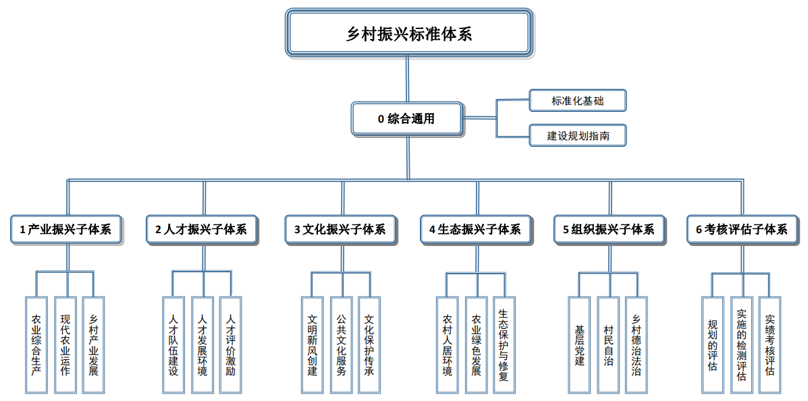

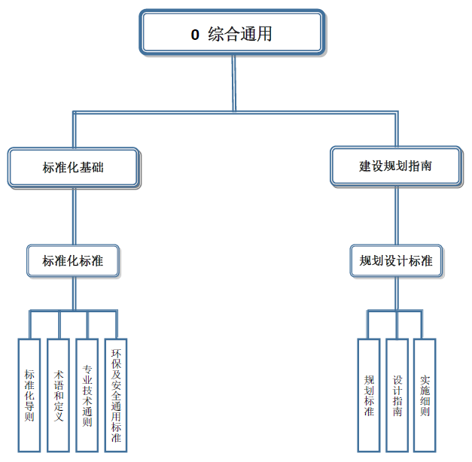
0.综合通用子体系框架结构如下图：

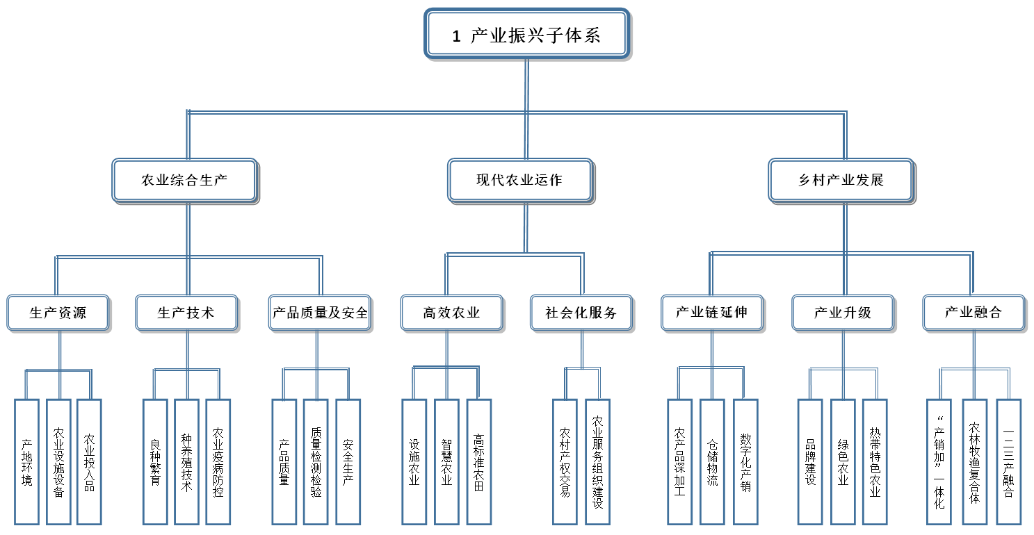
1.产业振兴子体系框架结构如下图：

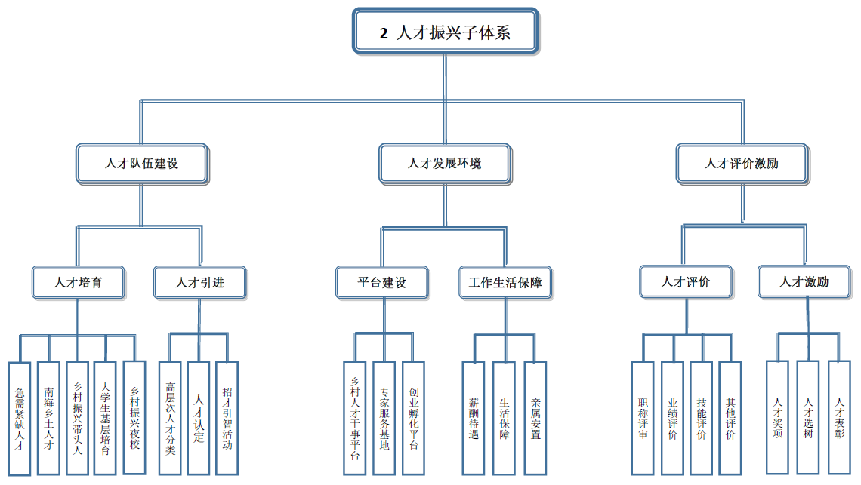
2.人才振兴子体系框架结构如下图：

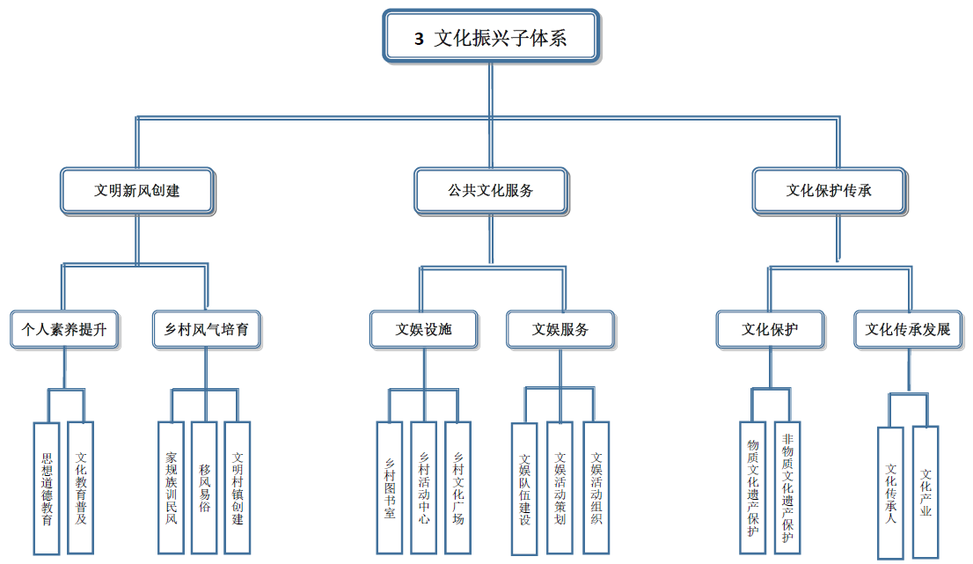
3.文化振兴子体系框架结构如下图：

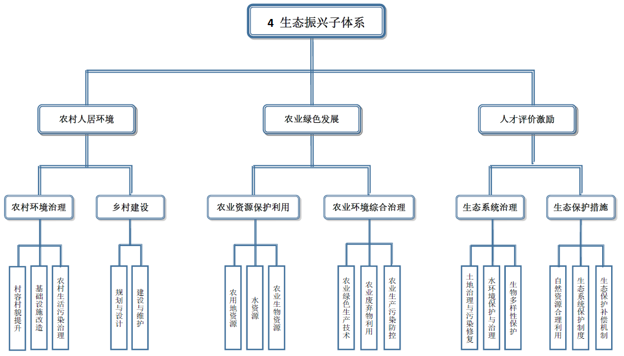
4.生态振兴子体系框架结构如下图：

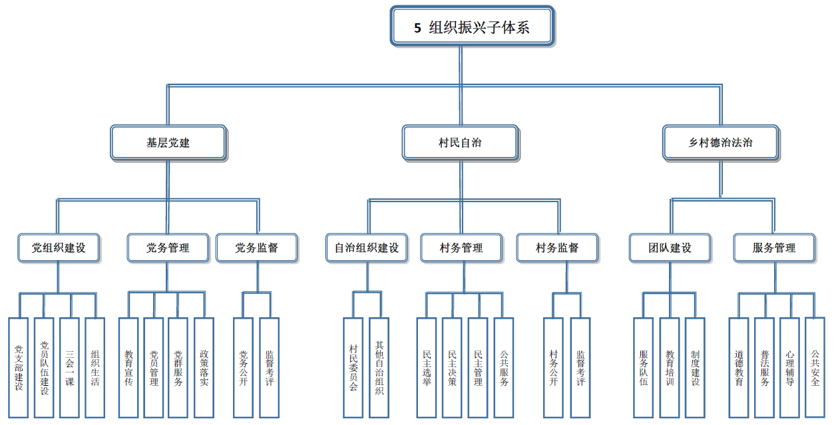
5.组织振兴子体系框架结构如下图：

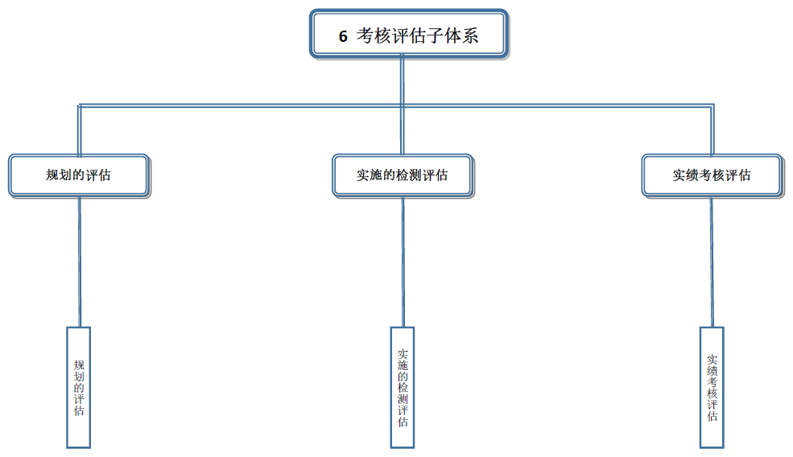
6.考核评估子体系框架结构如下图：

（三）框架说明
综合通用子体系分为标准化基础、建设规划指南两部分，主要收集了标准化基础标准和乡村振兴各项工作的规划设计标准。
产业振兴子体系分为农业综合生产、现代农业运作、乡村产业发展，从传统农业（农林牧渔）生产、现代农业运作和农业产业链延伸、产业升级和一二三产融合等方面进一步细分。
人才振兴子体系分为人才队伍建设、人才发展环境、人才评价激励三部分，人才培育和人才引进构成了海南省乡村振兴人才队伍，人才工作平台很生活保障解决了人才长期发展的问题，让人才能引进来，还有留得住；通过人才评价和人才激励政策，进一步促进人才在海南省乡村振兴工作的积极性，充分发挥人才队伍的功效。
文化振兴子体系包括文明新风创建、公共文化服务、文化保护传承三部分。以提升个人素养和培训乡村风气为创建乡村文明新风；提供积极健康的文娱设施和文娱服务来丰富乡村公共文化服务，摈弃陈规陋习；通过文化传承人以及物质文化遗产和非物质文化遗产保护来开展更高要求的文化保护传承工作。
生态振兴子体系包括农村人居环境、农业绿色发展、生态保护与修复三部分。生态振兴以农村环境治理、乡村建设打造良好的人居环境；以农业资源保护利用和农业生产环境治理保持农业绿色可持续发展，以及对现已存在的生态系统问题进行治理和保护。
组织振兴子体系包含基础党建、村民自治和乡村德治法制三部分，从党、村民和道德法治开展组织振兴工作。
考核评估子体系则是乡村振兴工作的考核评估依据，针对乡村振兴前期的规划、乡村振兴的实施、乡村振兴工作实效等各环节进行全面的考核评估，起到监督的作用。

（四）标准统计
海南省乡村振兴标准体系标准明细收集了9150项标准，其中国家标准2869项、行业标准5923项、海南省地方标准358项。标准明细表数据分布见表1。

表1 海南省乡村振兴标准体系标准明细表
单位：项
标准体系层级 |  | 国家标准 | 行业标准 | 地方标准 | 合计 | 备注
0综合通用 | 标准化基础 | 23 | 24 | 2 | 49
 | 建设规划指南 | 22 | 49 | 3 | 74
1产业振兴 | 农业综合生产 | 2318 | 4532 | 308 | 7158
 | 现代农业运作 | 20 | 63 | 3 | 86
 | 乡村产业发展 | 244 | 832 | 19 | 1095 | 含国标计划3项
2人才振兴 | 人才队伍建设 | 4 | 0 | 0 | 4
 | 人才发展环境 | 1 | 0 | 0 | 1
 | 人才评价激励 | 1 | 0 | 0 | 1
3文化振兴 | 文明新风创建 | 12 | 1 | 3 | 16
 | 公共文化服务 | 4 | 3 | 0 | 7
 | 文化保护传承 | 8 | 8 | 6 | 22
4生态振兴 | 农村人居环境 | 42 | 31 | 2 | 75
 | 农业绿色发展 | 103 | 220 | 2 | 325
 | 生态保护与修复 | 64 | 160 | 7 | 231
5组织振兴 | 基础党建 | 0 | 0 | 2 | 2
 | 村名自治 | 3 | 2 | 1 | 6
 | 乡村德治法治 | 0 | 0 | 0 | 0
6考核评估 | 规划的评估 | 0 | 0 | 0 | 0
 | 实施的检测评估 | 0 | 0 | 0 | 0
 | 实绩考核评估 | 0 | 0 | 0 | 0
合计 |  | 2869 | 5925 | 358 | 9152

以农业生产资源、生产技术、农产品质量为主的农业综合生产标准是标准明细表的主体，共7158项，占据了全部标准78%的比例，其他类别的标准数量相对匮乏。

表2 农业综合生产标准明细表
单位：项
标准体系层级 |  | 国家标准 | 行业标准 | 地方标准 | 合计
生产资源 | 产地环境 | 1054 | 1020 | 0 | 2074
 | 农业设施设备
 | 农业投入品
生产技术 | 良种繁育 | 272 | 1430 | 218 | 1920
 | 种养殖技术
 | 农业疫病防控
产品质量及安全 | 产品质量 | 992 | 2082 | 90 | 3164
 | 质量检测检验
 | 安全生产
合 计 |  | 2318 | 4532 | 308 | 7158

七、体系运行措施和建议

（一）加强组织领导，形成工作合力
切实加强组织领导，坚持政府推动、企业为主，统一思想、凝聚共识，采取有力措施，推动标准体系建设实施工作深入扎实开展。要充分调动各地区和各职能部门、行业主管部门等方面的积极性，对乡村振兴发展过程中需要制（修）订国家标准、行业标准时，由相关部门依法向国家相关部门提出建议，或组织产学研相关单位进行联合申报。对于因产业发展需求，拟制定地方标准的，省市场监督管理局根据需求及立项申请，下达地方标准制定计划，号召相关行业主管部门结合各自职能职责，充分发挥自身优势，精心组织、协作配合申报乡村振兴地方标准。

（二）加大宣传培训，强化引导使用
广泛开展多层次、多形式、多渠道的宣贯培训。相关行业主管部门结合各自法定职责，对基层行政干部、管理人员、技术人员开展培训；行业协会对企业管理、使用标准相关人员进行针对性、操作性强的指导培训，培养大批标准化实际操作能力强的技术骨干。让大家懂得使用标准的重要性、必要性和紧迫性，做到自觉使用标准，并能提出标准需求，提高标准的实效性。

（三）关注产业需求，提升技术水平
以产业需求为导向，加大对标准化工作投入力度；根据国内外行业新变化、新要求，对新品种、新技术、新设备、新产品的出现，及时组织制定相关标准，用标准展现质量，用标准化实现质量。帮助乡村振兴工作不断提高标准化水平，吸纳先进生产管理技术，总结经验，制定适应乡村发展全产业链的标准，以标准为载体，以标准化手段为基础，复制推广科学管理经验，全面助力乡村振兴战略的实施。

